Alueprofiili Padasjoki (Kunnat)
Diakin karttasovellus 2022-02-22 22:43:51
Tämä asiakirja on tuotettu automaattisesti Diakin karttasovelluksen avulla 2022-02-22 22:43:51. Asiakirjan tiedot perustuvat THL:n Sotkanet-indikaattoripalvelun tietoihin, joihin on yhdistetty Tilastokeskuksen tilasto- ja paikkatietoaineistoja. Tarkempaa tieto indikaattoreista ja metodologiasta löydät sovelluksen Lisätietoja-osiosta.
Alueprofiili sisältää aina kaikkien osoittimien tiedot sekä valitulta alueelta että alueen rajanaapureista. Lisäksi alueprofiilissa esitetään kunkin osoittimen korkein ja matalin arvo. Tiedot esitetään taulukkoina, karttakuvioina sekä aikasarjakuvioina, joista näkee kunkin osoittimen kehityksen 2010-luvulla sekä valitulla alueella että sen naapureissa. Raportin lopussa on tiedot pienituloisuudesta ja työttömyydestä kaikilta alueen postinumeroalueilta.
Tässä raportissa tarkastellaan tasolla Kunnat aluetta Padasjoki. Lisäksi tarkastelussa ovat rajanaapurit: Asikkala, Hämeenlinna, Kangasala, Kuhmoinen, Padasjoki, Pälkäne ja Sysmä.
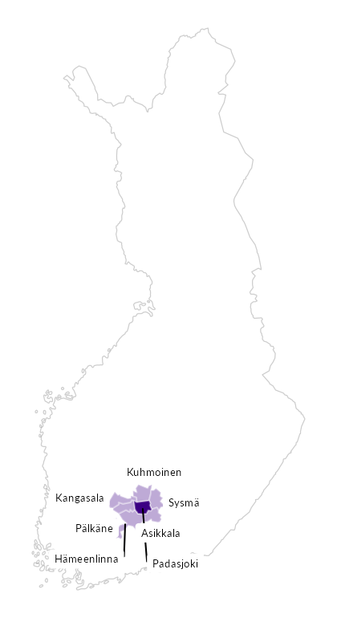

Summamuuttujat
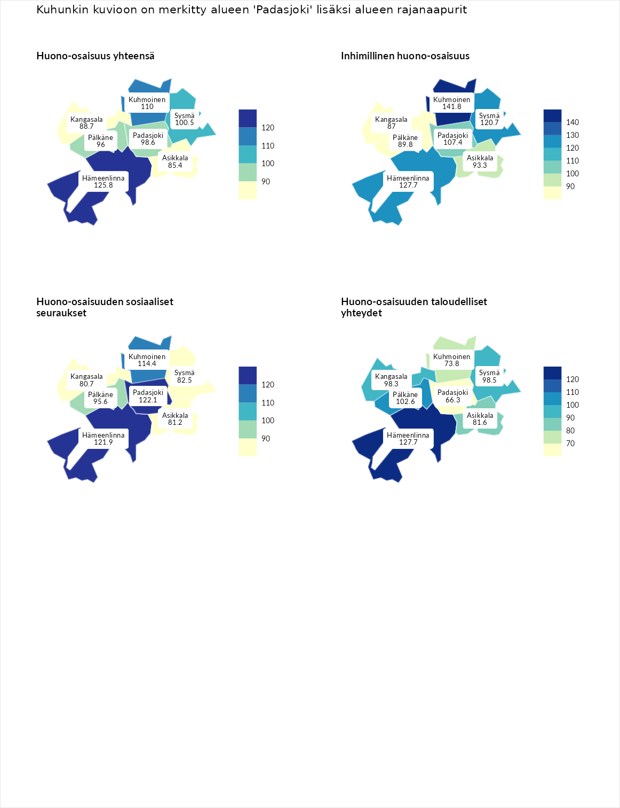

Huono-osaisuus yhteensä
aluenimi | arvo | asema
Tuusniemi (korkein arvo) | 183.4 | 1
Hämeenlinna (naapuri) | 125.8 | 64
Kuhmoinen (naapuri) | 110.0 | 120
Sysmä (naapuri) | 100.5 | 161
Padasjoki (valittu) | 98.6 | 171
Pälkäne (naapuri) | 96.0 | 178
Kangasala (naapuri) | 88.7 | 210
Asikkala (naapuri) | 85.4 | 220
Luoto (matalin arvo) | 34.3 | 293

Inhimillinen huono-osaisuus
aluenimi | arvo | asema
Outokumpu (korkein arvo) | 180.9 | 1
Kuhmoinen (naapuri) | 141.8 | 27
Hämeenlinna (naapuri) | 127.7 | 46
Sysmä (naapuri) | 120.7 | 73
Padasjoki (valittu) | 107.4 | 125
Asikkala (naapuri) | 93.3 | 184
Pälkäne (naapuri) | 89.8 | 196
Kangasala (naapuri) | 87.0 | 204
Pedersören kunta (matalin arvo) | 41.0 | 293

Huono-osaisuuden sosiaaliset seuraukset
aluenimi | arvo | asema
Tuusniemi (korkein arvo) | 214.7 | 1
Padasjoki (valittu) | 122.1 | 70
Hämeenlinna (naapuri) | 121.9 | 71
Kuhmoinen (naapuri) | 114.4 | 98
Pälkäne (naapuri) | 95.6 | 168
Sysmä (naapuri) | 82.5 | 217
Asikkala (naapuri) | 81.2 | 222
Kangasala (naapuri) | 80.7 | 225
Luoto (matalin arvo) | 29.0 | 293

Huono-osaisuuden taloudelliset yhteydet
aluenimi | arvo | asema
Merikarvia (korkein arvo) | 272.3 | 1
Hämeenlinna (naapuri) | 127.7 | 82
Pälkäne (naapuri) | 102.6 | 163
Sysmä (naapuri) | 98.5 | 180
Kangasala (naapuri) | 98.3 | 182
Asikkala (naapuri) | 81.6 | 224
Kuhmoinen (naapuri) | 73.8 | 251
Padasjoki (valittu) | 66.3 | 270
Pedersören kunta (matalin arvo) | 31.0 | 293
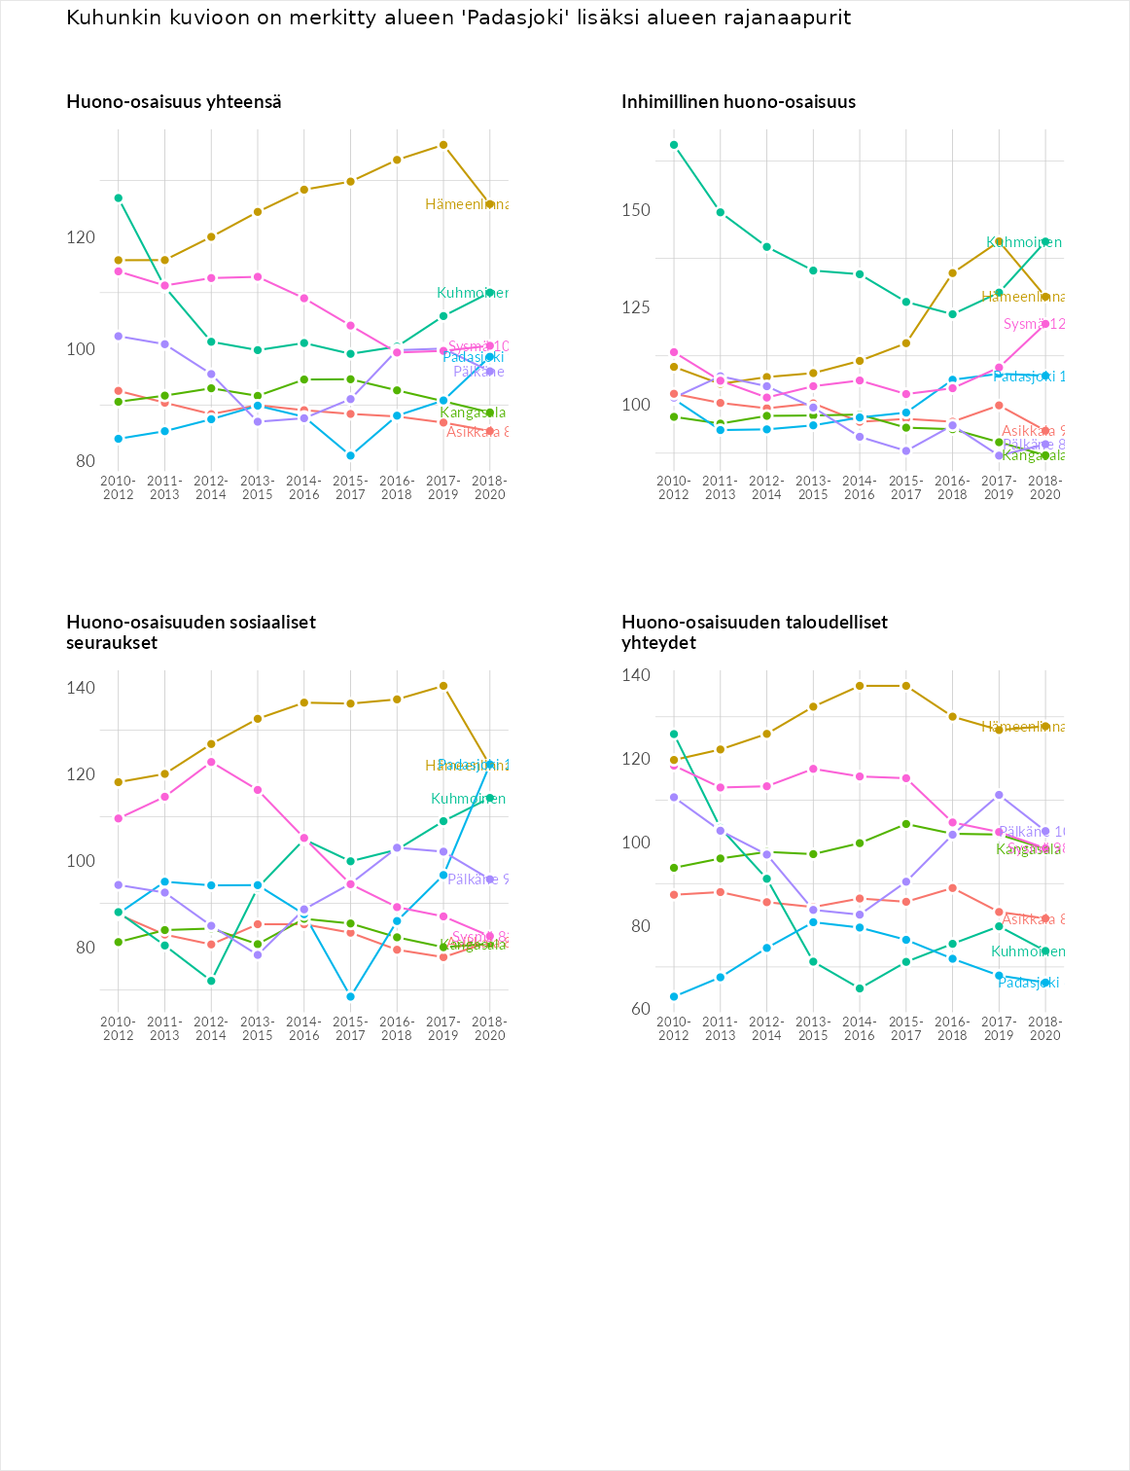

Inhimillinen huono-osaisuus
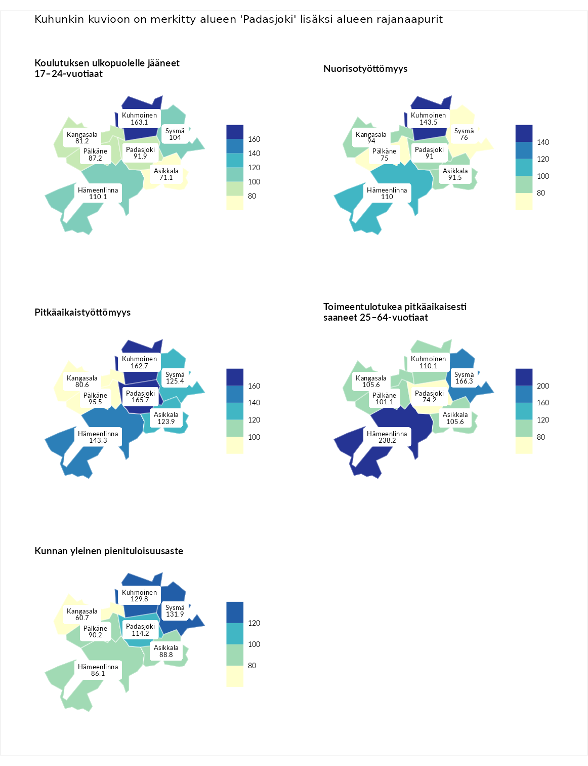

Koulutuksen ulkopuolelle jääneet 17–24-vuotiaat
aluenimi | arvo | asema
Hartola (korkein arvo) | 229.5 | 1
Kuhmoinen (naapuri) | 163.1 | 12
Hämeenlinna (naapuri) | 110.1 | 98
Sysmä (naapuri) | 104.0 | 128
Padasjoki (valittu) | 91.9 | 172
Pälkäne (naapuri) | 87.2 | 199
Kangasala (naapuri) | 81.2 | 216
Asikkala (naapuri) | 71.1 | 247
Masku (matalin arvo) | 42.3 | 281

Nuorisotyöttömyys
aluenimi | arvo | asema
Kannonkoski (korkein arvo) | 231.0 | 1
Kuhmoinen (naapuri) | 143.5 | 28
Hämeenlinna (naapuri) | 110.0 | 101
Kangasala (naapuri) | 94.0 | 162
Asikkala (naapuri) | 91.5 | 175
Padasjoki (valittu) | 91.0 | 180
Sysmä (naapuri) | 76.0 | 232
Pälkäne (naapuri) | 75.0 | 235
Luoto (matalin arvo) | 16.3 | 281

Pitkäaikaistyöttömyys
aluenimi | arvo | asema
Ilomantsi (korkein arvo) | 241.8 | 1
Padasjoki (valittu) | 165.7 | 25
Kuhmoinen (naapuri) | 162.7 | 26
Hämeenlinna (naapuri) | 143.3 | 56
Sysmä (naapuri) | 125.4 | 88
Asikkala (naapuri) | 123.9 | 92
Pälkäne (naapuri) | 95.5 | 156
Kangasala (naapuri) | 80.6 | 192
Paimio (matalin arvo) | 14.9 | 293

Toimeentulotukea pitkäaikaisesti saaneet 25–64-vuotiaat
aluenimi | arvo | asema
Kotka (korkein arvo) | 328.1 | 1
Hämeenlinna (naapuri) | 238.2 | 9
Sysmä (naapuri) | 166.3 | 40
Kuhmoinen (naapuri) | 110.1 | 118
Asikkala (naapuri) | 105.6 | 128
Kangasala (naapuri) | 105.6 | 129
Pälkäne (naapuri) | 101.1 | 142
Padasjoki (valittu) | 74.2 | 208
Närpiö (matalin arvo) | 18.0 | 288

Kunnan yleinen pienituloisuusaste
aluenimi | arvo | asema
Rääkkylä (korkein arvo) | 159.3 | 1
Sysmä (naapuri) | 131.9 | 26
Kuhmoinen (naapuri) | 129.8 | 29
Padasjoki (valittu) | 114.2 | 85
Pälkäne (naapuri) | 90.2 | 175
Asikkala (naapuri) | 88.8 | 181
Hämeenlinna (naapuri) | 86.1 | 191
Kangasala (naapuri) | 60.7 | 265
Rusko (matalin arvo) | 33.6 | 293
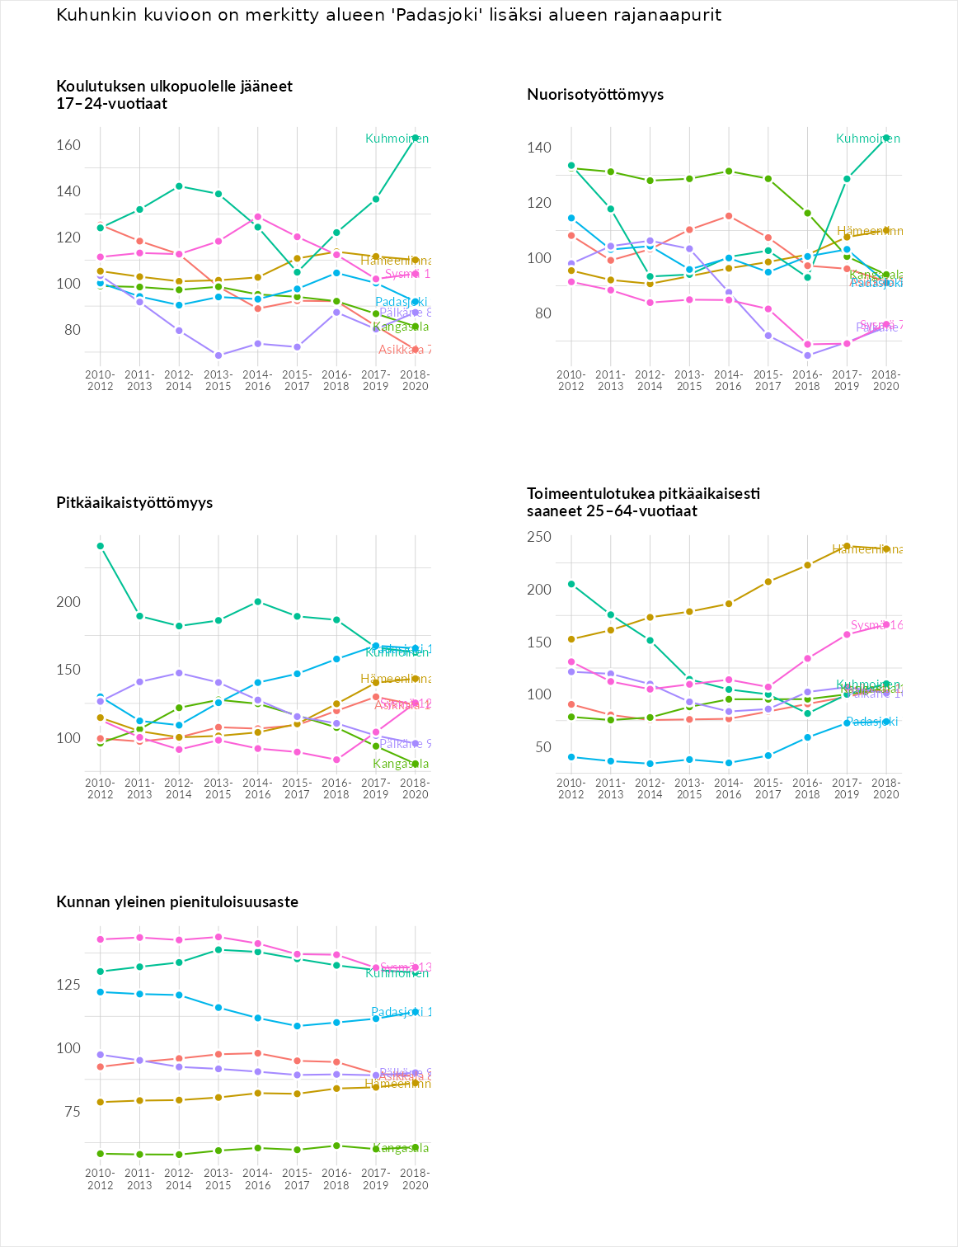

Huono-osaisuuden sosiaaliset seuraukset
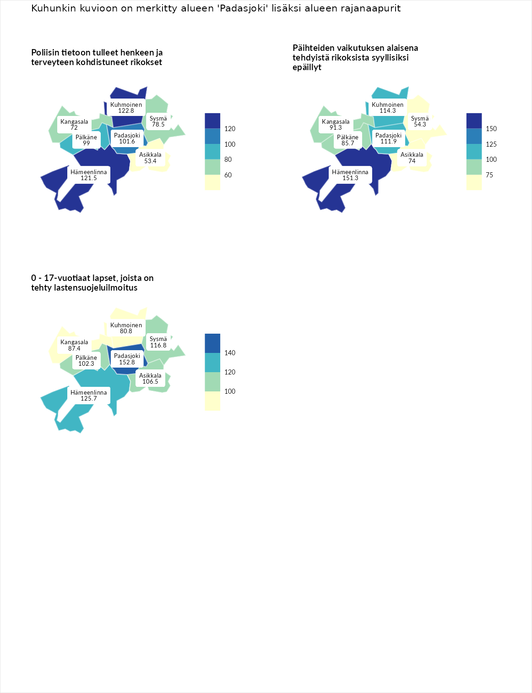

Poliisin tietoon tulleet henkeen ja terveyteen kohdistuneet rikokset
aluenimi | arvo | asema
Kiuruvesi (korkein arvo) | 211.6 | 1
Kuhmoinen (naapuri) | 122.8 | 83
Hämeenlinna (naapuri) | 121.5 | 85
Padasjoki (valittu) | 101.6 | 136
Pälkäne (naapuri) | 99.0 | 150
Sysmä (naapuri) | 78.5 | 203
Kangasala (naapuri) | 72.0 | 228
Asikkala (naapuri) | 53.4 | 266
Kuortane (matalin arvo) | 32.8 | 286

Päihteiden vaikutuksen alaisena tehdyistä rikoksista syyllisiksi epäillyt
aluenimi | arvo | asema
Kemi (korkein arvo) | 317.3 | 1
Hämeenlinna (naapuri) | 151.3 | 29
Kuhmoinen (naapuri) | 114.3 | 94
Padasjoki (valittu) | 111.9 | 100
Kangasala (naapuri) | 91.3 | 172
Pälkäne (naapuri) | 85.7 | 178
Asikkala (naapuri) | 74.0 | 217
Sysmä (naapuri) | 54.3 | 262
Luoto (matalin arvo) | 19.4 | 293

0 - 17-vuotiaat lapset, joista on tehty lastensuojeluilmoitus
aluenimi | arvo | asema
Tervo (korkein arvo) | 236.0 | 1
Padasjoki (valittu) | 152.8 | 18
Hämeenlinna (naapuri) | 125.7 | 57
Sysmä (naapuri) | 116.8 | 81
Asikkala (naapuri) | 106.5 | 120
Pälkäne (naapuri) | 102.3 | 142
Kangasala (naapuri) | 87.4 | 206
Kuhmoinen (naapuri) | 80.8 | 233
Maalahti (matalin arvo) | 22.9 | 293
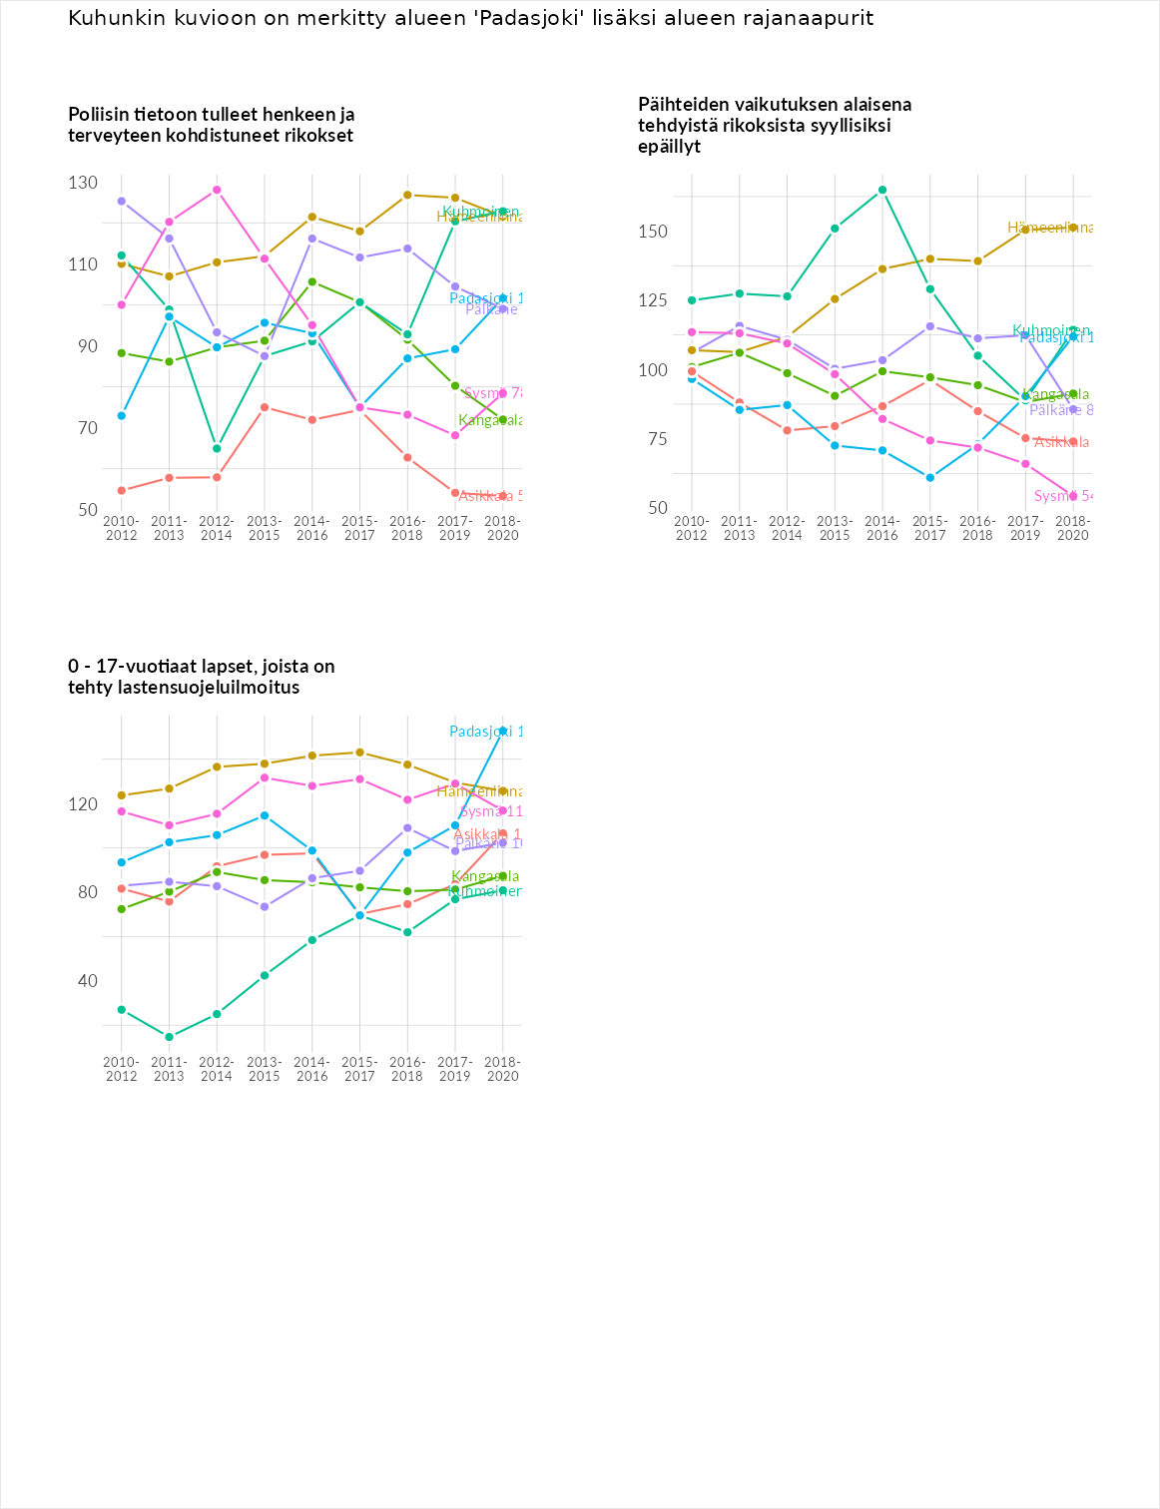

Huono-osaisuuden taloudelliset yhteydet
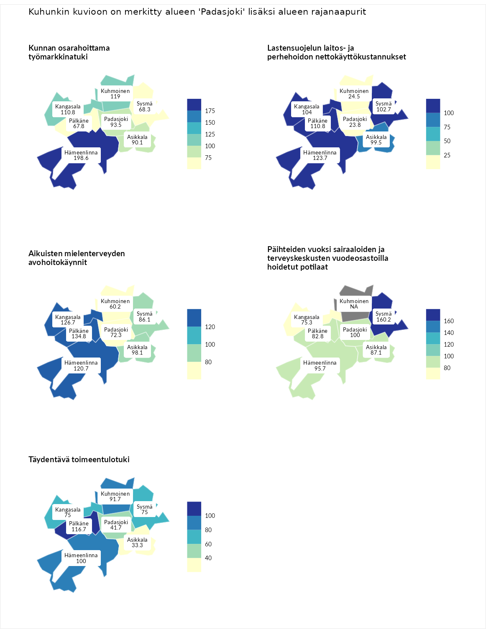

Kunnan osarahoittama työmarkkinatuki
aluenimi | arvo | asema
Lahti (korkein arvo) | 307.1 | 1
Hämeenlinna (naapuri) | 198.6 | 20
Kuhmoinen (naapuri) | 119.0 | 108
Kangasala (naapuri) | 110.8 | 130
Padasjoki (valittu) | 93.5 | 161
Asikkala (naapuri) | 90.1 | 171
Sysmä (naapuri) | 68.3 | 233
Pälkäne (naapuri) | 67.8 | 235
Luoto (matalin arvo) | 5.7 | 293

Lastensuojelun laitos- ja perhehoidon nettokäyttökustannukset
aluenimi | arvo | asema
Soini (korkein arvo) | 285.3 | 1
Hämeenlinna (naapuri) | 123.7 | 92
Pälkäne (naapuri) | 110.8 | 126
Kangasala (naapuri) | 104.0 | 138
Sysmä (naapuri) | 102.7 | 140
Asikkala (naapuri) | 99.5 | 149
Kuhmoinen (naapuri) | 24.5 | 271
Padasjoki (valittu) | 23.8 | 272
Isokyrö (matalin arvo) | 0.7 | 288

Aikuisten mielenterveyden avohoitokäynnit
aluenimi | arvo | asema
Haapajärvi (korkein arvo) | 510.9 | 1
Pälkäne (naapuri) | 134.8 | 77
Kangasala (naapuri) | 126.7 | 92
Hämeenlinna (naapuri) | 120.7 | 102
Asikkala (naapuri) | 98.1 | 157
Sysmä (naapuri) | 86.1 | 198
Padasjoki (valittu) | 72.3 | 225
Kuhmoinen (naapuri) | 60.2 | 254
Lempäälä (matalin arvo) | 14.9 | 293

Päihteiden vuoksi sairaaloiden ja terveyskeskusten vuodeosastoilla hoidetut potilaat
aluenimi | arvo | asema
Vaala (korkein arvo) | 232.3 | 1
Sysmä (naapuri) | 160.2 | 37
Padasjoki (valittu) | 100.0 | 141
Hämeenlinna (naapuri) | 95.7 | 155
Asikkala (naapuri) | 87.1 | 178
Pälkäne (naapuri) | 82.8 | 189
Kangasala (naapuri) | 75.3 | 204
Närpiö (matalin arvo) | 16.1 | 276

Täydentävä toimeentulotuki
aluenimi | arvo | asema
Merikarvia (korkein arvo) | 1000.0 | 1
Pälkäne (naapuri) | 116.7 | 126
Hämeenlinna (naapuri) | 100.0 | 145
Kuhmoinen (naapuri) | 91.7 | 173
Kangasala (naapuri) | 75.0 | 202
Sysmä (naapuri) | 75.0 | 215
Padasjoki (valittu) | 41.7 | 270
Asikkala (naapuri) | 33.3 | 274
Utsjoki (matalin arvo) | 8.3 | 293
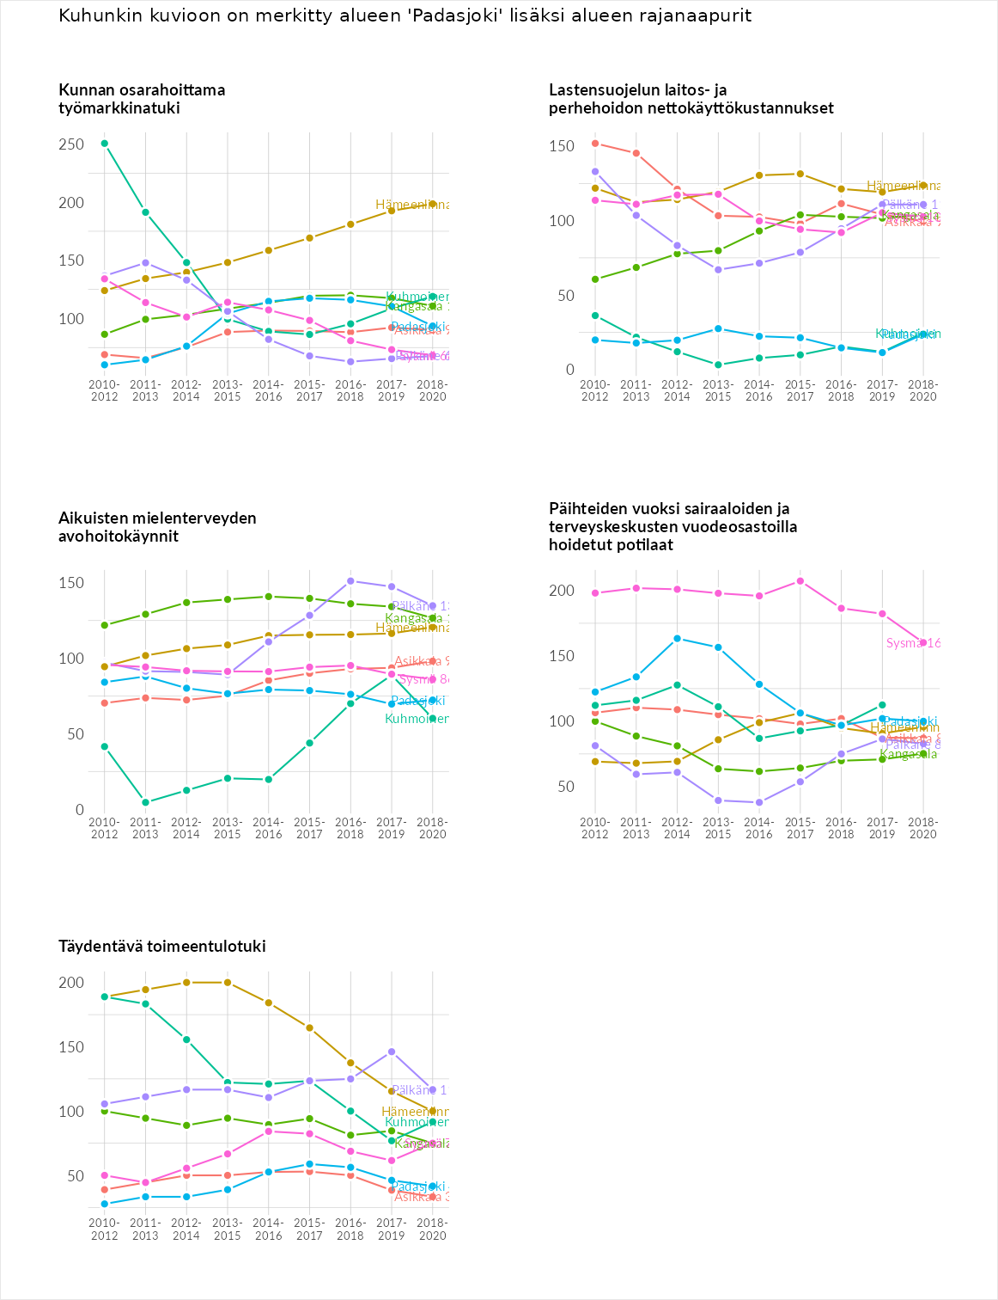

Postinumeroaluekohtaiset tiedot
aluekoodi | aluenimi | Kokonaislukema | Alimpaan tuloluokkaan kuuluvat taloudet | Alimpaan tuloluokkaan kuuluvat täysi-ikäiset | Työttömät | Peruskoulutuksen omaavat
17630 | Vesijako | 157.1 | 131.6 | 138.4 | 252.3 | 106.2
17740 | Kasiniemi-Torittu | 144.1 | NA | 147.2 | 161.7 | 123.4
17610 | Auttoinen | 135.5 | 125.7 | 143.5 | 128.1 | 144.9
17500 | Padasjoki Keskus | 131.7 | 142.9 | 111.5 | 128.1 | 144.2
17530 | Arrakoski | 128.2 | 135.8 | 125.4 | 106.9 | 144.6
17710 | Torittu | 113.5 | 101.4 | 141.7 | 96.8 | 114.1
17510 | Nyystölä | 100.6 | 106.1 | 111.8 | 78.3 | 106.1
17470 | Maakeski | 98.3 | 104.7 | 111.6 | 51.9 | 125.0
